

РУКОВОДСТВО ПОЛЬЗОВАТЕЛЯ
ДИСПЕНСЕР ДЛЯ БУТИЛИРОВАННОЙ ВОДЫ
Модели: VATTEN V28WEA / V28WE / V28WFH / V28WK

СОХРАНЯЙТЕ ДАННОЕ РУКОВОДСТВО В РАБОЧЕМ СОСТОЯНИИ
ВНИМАТЕЛЬНО ИЗУЧИТЕ ЕГО ПЕРЕД ИСПОЛЬЗОВАНИЕМ УСТРОЙСТВА

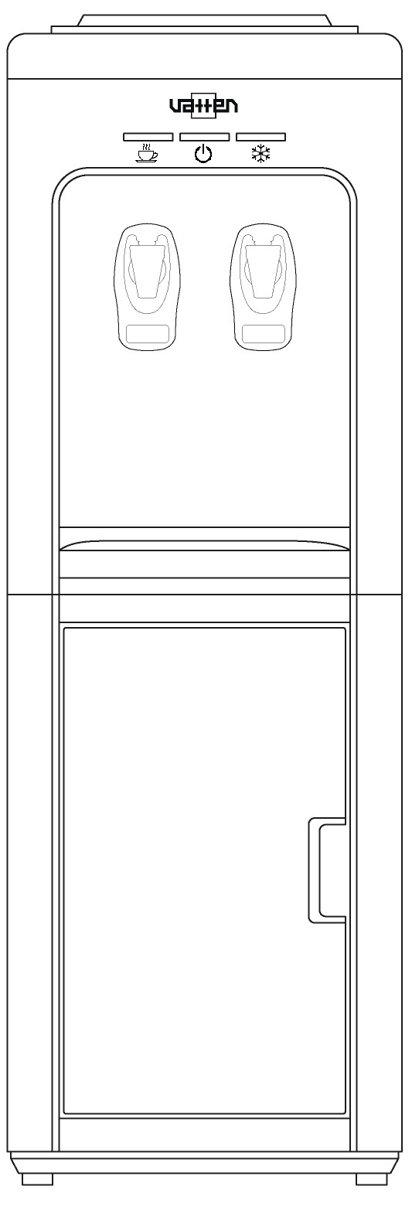

Благодарим Вас за покупку аппарата VATTEN.


НАЗНАЧЕНИЕ АППАРАТА
Модели данной серии предназначены для приготовления напитков: чая и кофе в бытовых условиях, например, на кухнях для персонала в магазинах, офисах и иных рабочих помещениях; на фермах; клиентами гостиниц, мини-отелей и иных мест временного проживания, в гостевых домах, в заведениях общественного питания и в иных организациях, не занимающихся розничной торговлей.
Данное устройство предназначено для использования в помещениях.
Кулеры моделей V28 выдают горячую и холодную воды.
ПРИМЕЧАНИЕ:
В данном устройстве можно использовать бутыли на 18,9 или 11,3 литра. Не используйте жесткую воду.
V28WEA (ЭЛЕКТРОННОЕ ОХЛАЖДЕНИЕ, НАГРЕВ ВОДЫ)
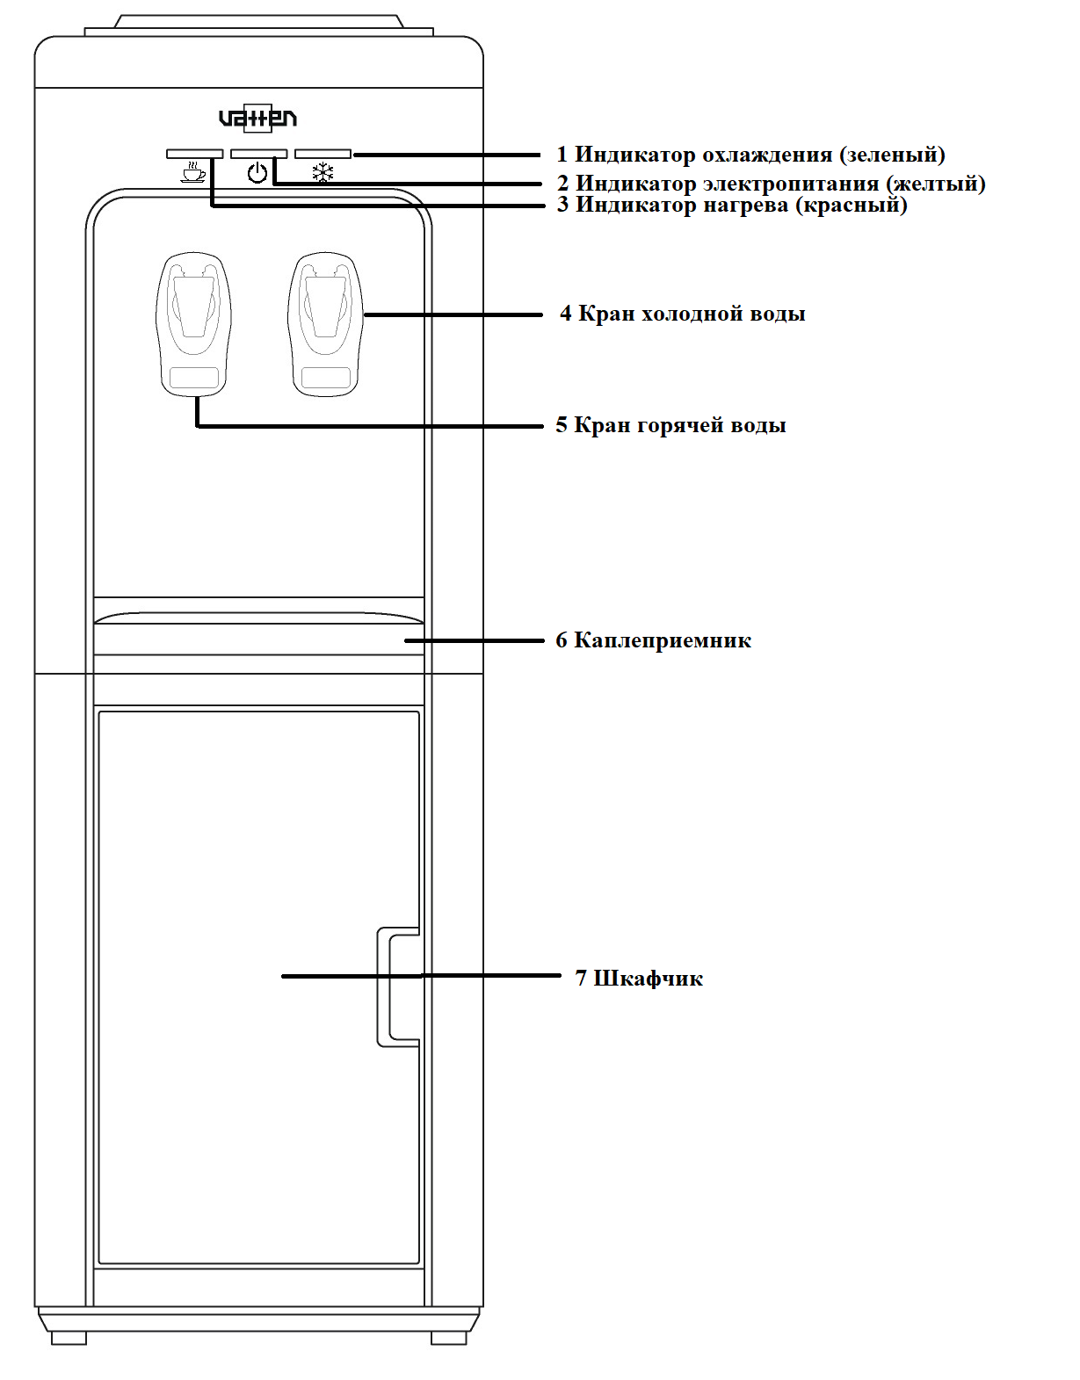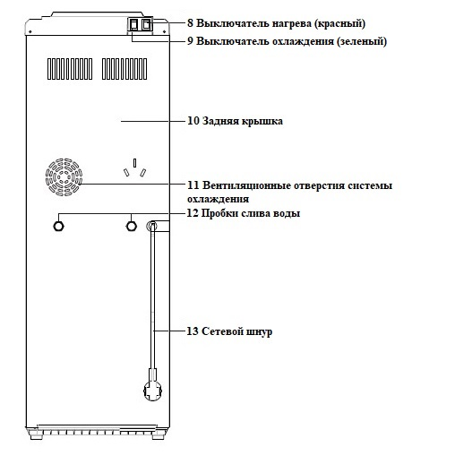

V28WE (ТОЛЬКО НАГРЕВ ВОДЫ)
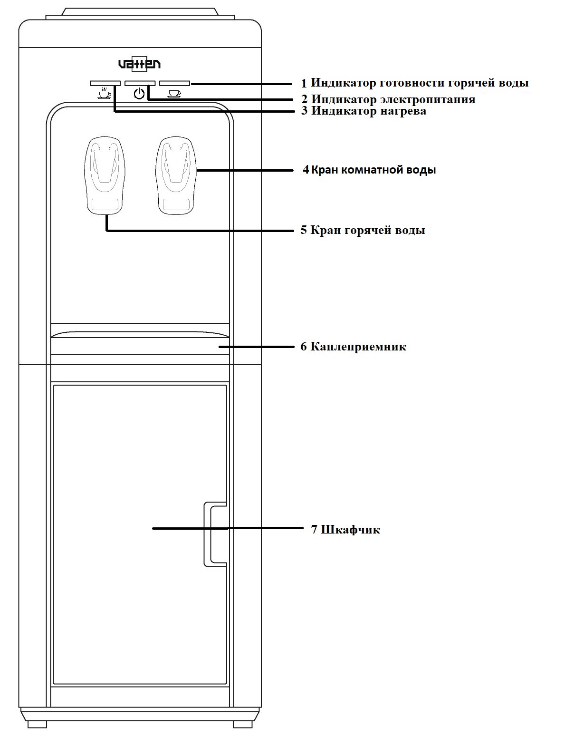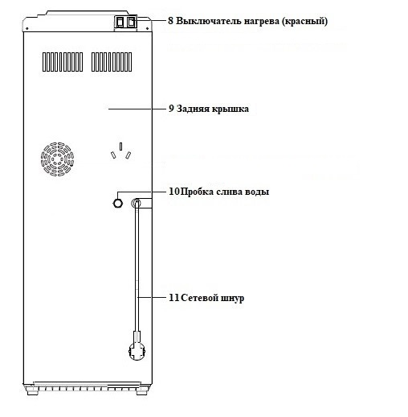

V28WK (КОМПРЕССОРНОЕ ОХЛАЖДЕНИЕ, НАГРЕВ ВОДЫ)

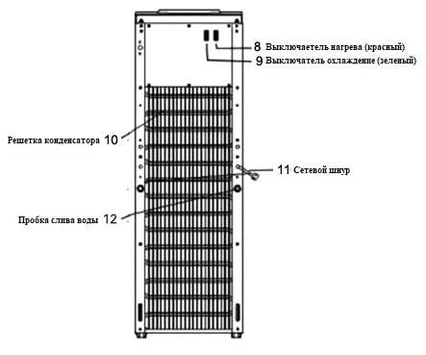
МЕРЫ ПРЕДОСТОРОЖНОСТИ

Для снижения риска травм и повреждения имущества пользователю необходимо полностью прочитать данное руководство перед сборкой, установкой и эксплуатацией диспенсера. Несоблюдение указаний, содержащихся в данном руководстве, может привести к травмам или к повреждениям имущества.
Данное изделие осуществляет розлив горячей воды при очень высокой температуре. Неправильное использование может привести к травмам.
- При эксплуатации диспенсера следует всегда соблюдать базовые меры предосторожности , в том числе:
- Перед использованием диспенсер необходимо правильно собрать и установить в соответствии с данным руководством.
- Диспенсер предназначен только для розлива бутилированной воды. Не используйте его для других жидкостей. Не используйте его для других целей. Никогда не используйте в диспенсере никакие другие жидкости, кроме известной и не содержащей опасных микроорганизмов бутилированной воды.
- Только для использования в помещениях. Держите диспенсер для воды в сухом месте, вдали от прямых солнечных лучей. Не используйте устройство вне помещений.
- Устанавливайте и используйте устройство только на твердой, плоской и ровной поверхности.
- Не устанавливайте диспенсер в замкнутом пространстве или в шкафу.
- Не эксплуатируйте диспенсер в местах, где присутствуют взрывоопасные пары.
- Устанавливайте диспенсер так, чтобы его задняя панель была не ближе 10 см к стене, для обеспечения свободного прохода воздуха между стеной и диспенсером. Для обеспечения потока воздуха следует также предусмотреть зазор не менее 10 см по бокам диспенсера.
- Используйте только розетки с надежным заземлением.
- Не используйте удлинитель с диспенсером для воды.
- При выключении из сети всегда тяните за вилку шнура питания. Запрещается тянуть за кабель питания.
- Не используйте диспенсер в случае, если кабель разлохматился или имеет иные повреждения.
- Чтобы предотвратить поражение электрическим током, не погружайте кабель, вилку шнура питания или какие-либо иные компоненты диспенсера в воду либо другие жидкости.
- Перед чисткой проверяйте, чтобы диспенсер был выключен из розетки.
- Не разрешайте детям наливать горячую воду из диспенсера без надлежащего надзора и руководства. Выключайте устройство из розетки для предотвращения его безнадзорного использования детьми.
- Сервис устройства должны проводить только сертифицированные специалисты.
- Осторожно: не допускайте повреждений контура системы охлаждения.
- Взрослые должны следить за детьми с тем, чтобы они не могли играть с устройством.
- Данное устройство может использоваться детьми в возрасте 7 и более лет, если они получили указания касательно безопасного использования, и если они осознают связанные с этим опасности. Лицам с физическими дефектами или отклонениями должны оказывать помощь их опекуны. Дети могут выполнять чистку и обслуживание устройства только в случае, если они старше 7 лет, и если их работу контролируют взрослые. Держите устройство и его кабель питания вне досягаемости детей в возрасте до 7 лет.
- Если кабель питания поврежден, его должен заменить производитель, его сервисный представитель или лица, обладающие аналогичной квалификацией, чтобы исключить опасности.
- Не храните внутри данного устройства взрывоопасные вещества, например, аэрозольные емкости с горючими летучими соединениями.
- ВНИМАНИЕ! Во избежание опасностей, связанных с неустойчивостью устройства, его следует закрепить в соответствии с инструкциями.
- Не переворачивайте устройство вверх дном и не наклоняйте более чем на 45°.

УСТАНОВКА ДИСПЕНСЕРА ДЛЯ ВОДЫ
- Установите диспенсер вертикально.
- Расположите диспенсер на твердой и ровной поверхности, в прохладном месте, вблизи заземленной розетки.
Примечание: на этом этапе не включайте кабель питания в розетку!

ЭКСПЛУАТАЦИЯ АППАРАТА

Общие сведения  Используйте только чистую бутилированную воду в 18,9 или 11,3 литровых бутылях, рекомендуется использовать бутыли из поликарбоната. Никогда не заполняйте аппарат водой сомнительного качества, водой из-под крана, а также водой, содержащей углекислоту.  Подготовка аппарата к включению.  Освободите аппарат от упаковки.  Внимание! Упаковочные материалы (например, полиэтиленовая пленка, пенопласт) могут быть опасными для детей и домашних животных — они могут стать причиной удушья! Храните упаковочные материалы в недоступном для детей и домашних животных месте.  Аппарат следует устанавливать на ровной прочной поверхности, расстояние между стеной и аппаратом должно быть не менее 10 см.  Не устанавливайте аппарат вблизи нагревательных и отопительных приборов.  Защищайте аппарат от прямого попадания солнечных лучей. Никогда не размещайте аппарат в сыром помещении.  Возможна протечка воды из-за микротрещин в бутыли с водой, поэтому рекомендуется не ставить аппарат рядом с дорогой мебелью и бытовыми электроприборами во избежание порчи имущества и замыкания проводки электросети.  После хранения аппарата в холодном помещении или после перевозки в зимних условиях, перед подключением к электросети необходимо оставить аппарат на 2-3 часа при комнатной температуре в распакованном виде.  Не переворачивайте устройство вверх дном и не наклоняйте более чем на 45°. Если аппарат перевозился не в строго вертикальном положении, необходимо оставить не подключенный аппарат в вертикальном положении на срок не менее 24 часов.  Подключение  1.У чистой бутыли с водой снять с горловины гигиеническую пленку, перевернуть бутыль крышкой вниз и установить ее в бутылеприемник аппарата. Устанавливать бутыль необходимо строго вертикально.  Необходимо подождать 2-3 минуты пока все внутренние резервуары аппарата заполнятся водой. После того, как вода из бутыли больше не заполняет баки аппарата, необходимо убедиться, что вода из краника горячей воды идет непрерывной струёй. Только после этого аппарат можно подключать к электросети  ВНИМАНИЕ! Если при нагревании в баке для горячей воды недостаточно воды, срабатывает защитное устройство, автоматически работа системы не возобновляется. Необходимо вмешательство технических специалистов сервисного центра для восстановления работы устройства, что соответствует государственным стандартам безопасности и является нормальным явлением.  Аппарат должен подключаться только к сети электропитания с заземленным контактом и УЗО. Во избежание замыкания электропроводки не следует самостоятельно модифицировать штепсельную вилку или удлинять сетевой шнур. Никогда не ставьте тяжелые предметы на шнур электропитания. Если кабель питания поврежден, во избежание опасности поражения электрическим током его должен заменить производитель оборудования, его сервисный представитель или лица, обладающие соответствующей квалификацией.  2.Вставьте сетевой шнур в розетку (только убедившись, что вода из краника горячей воды идет непрерывной струёй!).  Для модели V28WEA/V28WK - загорится индикатор питания . Установите выключатели горячей и холодной воды (на задней части верхней крышки) в положение ON (красный выключатель – нагрев воды, зелёный выключатель – охлаждение воды). Включатся светодиодные индикаторы — индикатор нагрева горячей воды  и индикатор охлаждения воды. При нагревании в аппарате может возникать легкий шум, это нормальное явление.  Температура нагрева и охлаждения воды в аппарате поддерживается в автоматическом режиме.  Для модели V28WE (без функции охлаждения)- загорится индикатор питания . Установите выключатель горячей воды (на задней части верхней крышки) в положение ON. Включится светодиодный индикатор горячей воды и после достижения заданной температуры включится индикатор .  При нагревании в аппарате может возникать легкий шум, это нормальное явление.  Температура нагрева воды в аппарате поддерживается в автоматическом режиме.  Модели V28WFH (без функций нагрева и охлаждения) – индикация и шнур электропитания отсутствуют. Из обоих кранов подается вода комнатной температуры.  Обязательно следите за количеством воды в бутыли. Во избежание протечек заменяйте в аппарате только пустые бутыли. Отключение и включение нагрева и охлаждения осуществляется исключительно с помощью выключателей нагрева и охлаждения, а не сетевым кабелем. При кратковременном отключении аппарата от сети электропитания повторное включение допускается через 2-3 минуты. Указание: Перед упаковкой и отгрузкой данное устройство прошло тестирование и санитарную обработку. При перевозке в баке и трубах могут накапливаться пыль и запахи. Перед тем как пить воду, следует слить из диспенсера не менее одного литра воды. Также, при первом использовании аппарата или при его первом включении после длительного перерыва рекомендуется провести очищение аппарата от возможных заводских внутренних загрязнений системы. VATTEN рекомендует использовать специальные средства для домашней чистки кулеров для воды (обращаетесь к продавцу аппарата). Также возможно приготовление очищающего раствора в домашних условиях на основе лимонной кислоты (подробнее смотрите в разделах ЧИСТКА и САНИТАРНАЯ ОБРАБОТКА).  Если во время эксплуатации решётка конденсатора имеет температуру ниже нуля или обледенела, необходимо выключить выключатель охлаждения аппарата на 4 часа. Через 4 часа после выключения можно будет возобновить использование аппарата для охлаждения воды.  Если охлажденная или горячая вода не будет использоваться в течение длительного времени, пожалуйста, отключайте питание для экономии энергии.  Если устройство не будет использоваться в течение длительного времени, следует сначала продезинфицировать и очистить его, затем слить остатки воды во избежание роста бактерий и организовать хранение.  Для чистки диспенсера для воды следует использовать специальные моющие и дезинфицирующие средства. При обычной эксплуатации диспенсер для воды следует дезинфицировать и чистить каждые 3 месяца (точное время определяется исходя из условий работы). Солевые отложения следует удалять каждые полгода (точное время определяется исходя из используемой минеральной воды). Сведения о методах дезинфекции, чистки и удаления отложений см. в инструкциях по эксплуатации моющих и дезинфицирующих средств. | 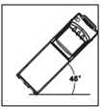  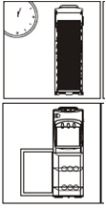

ДИАГНОСТИКА И УСТРАНЕНИЕ НЕИСПРАВНОСТЕЙ
Неисправность | Возможная причина | Как можно устранить
Происходит утечка воды | Микротрещина бутыли с водой  ✔ В отверстии для слива воды  отсутствует заглушка | Выключите диспенсер из розетки, извлеките бутыль и замените на новую  ✔ Закрутите заглушку на отверстие для слива воды, расположенное на задней панели аппарата
Из излива крана подачи воды не льется вода | Закончилась вода в бутыли  ✔ Не полностью нажата клавиша крана включения подачи воды | Проверьте, не опустела ли бутыль, если она пуста, замените её  ✔ Проверьте, чтобы клавиши включения подачи воды были полностью отжаты
Аппарат не включается | Неисправна розетка, в кото-  рую включен аппарат | Проверьте розетку на исправность, если розетка неисправна, подключите аппарат к другой исправной бытовой розетке
Вода не охлаждается | Аппарат не подключён к электрической сети  ✔ Выключатель охлаждения в положении «O»  ✔ После включения аппарата прошло мало времени  ✔ Аппарат расположен вблизи отопительных или нагревательных приборов  ✔ Слишком интенсивное использование аппарата, вследствие чего вода не успевает охлаждаться | Проверьте, чтобы кабель питания был правильно подключен к работающей розетке  ✔ Установите выключатель охлаждения (зелёный) в положение «I»  ✔ После включения требуется до одного часа для получения холодной воды, не пользуйтесь аппаратом  около часа  ✔ Переставьте аппарат на достаточное расстояние отопительных или нагревательных приборов, проверьте, чтобы задняя панель диспенсера находилась на расстоянии не менее 10 см от стены, и чтобы со всех сторон диспенсера обеспечивался свободный ток воздуха (зазор по 10 см)  ✔ Не пользуйтесь аппаратом  около 15 минут
Аппарат работает с  Повышенным уровнем шума | Аппарат установлен на неровной поверхности | Установите аппарат на ров-  ную твердую поверхность

ЧИСТКА
- Для чистки поверхности можно использовать любое неабразивное нейтральное средство, но при этом не допускается попадание воды внутрь устройства. Пользователям запрещается самостоятельно разбирать устройство во избежание повреждения оборудования и рисков для персонала.
- Протрите корпус аппарата мягкой влажной материей.
- Снимите все отсоединяющие детали (лоток каплесборника) с аппарата и тщательно промойте их с небольшим количеством моющего раствора. Никогда не мойте отсоединяемые детали каким-либо иным способом, кроме как вручную.
- Не допускайте попадания капель воды на заднюю панель аппарата, во избежание короткого замыкания электросети.
САНИТАРНАЯ ОБРАБОТКА (ДЕЗИНФЕКЦИЯ)
- Установите выключатель горячей воды в положение «ОFF». Извлеките сетевой кабель из розетки..
- Извлеките пустую бутыль из бутылеприемника аппарата.
- Возьмите емкость для воды и слейте с краника холодной воды воду. Убедитесь, что горячая вода в аппарате остыла и только после этого слейте горячую воду из краника горячей воды. Остатки воды в системе необходимо слить, открыв пробку из клапана для слива воды, расположенного на задней стенке аппарата
- Для санобработки аппарата используйте специальный раствор для чистки кулеров, который Вы можете приобрести у продавца. Также вы можете сделать раствор в домашних условиях: для этого возьмите 100 гр. лимонной кислоты и растворите ее в 5 литрах чистой воды.
- Снимите с аппарата бутылеприемник (повернув его против часовой стрелки) и залейте в аппарат (в открытый бак холодной воды) раствор для санобработки.
- Подождите пока баки заполняться раствором (для проверки заполнения нажмите на краник горячей воды — если вода течет непрерывной струей, то баки заполнились полностью). Вставьте сетевой кабель в розетку, установите выключатель горячей воды в положение «ON».
- После того, как вода в системе нагрелась (отключился индикатор нагрева), установите выключатель горячей воды в положение «ОFF» , выключите аппарат из электросети.
- Через 5-6 часов слейте раствор из системы: слейте воду из краников холодной и горячей воды, остатки раствора слейте через клапан для слива воды .
- Промойте аппарат чистой водой (необходимо залить в систему (в открытый бак холодной воды) около 4 литров чистой воды и слить через краники горячей и холодной воды, при необходимости повторите процедуру). Остатки воды в системе слейте через клапан для слива воды.
- Установите бутылеприёмник и бутыль с водой. Подождите 2-3 минуты - пока все внутренние резервуары аппарата заполнятся водой. После того, как вода из бутыли больше не заполняет баки аппарата, необходимо убедиться, что вода из крана горячей воды идет непрерывной струёй.

Защита от замерзания.
Во избежание вызванных замерзанием повреждений аппарата в холодное время года при его транспортировке и хранении в неотапливаемом помещении необходимо полностью слить воду из аппарата:
1. Отключите аппарат от сети.
2. Извлеките вилку сетевого кабеля из розетки.
3. Возьмите емкость для воды и слейте с краника холодной воды воду. Убедитесь, что горячая вода в аппарате остыла и только после этого слейте горячую воду из краника горячей воды. Остатки воды в системе необходимо слить, открыв пробку из клапана для слива воды, расположенного на задней стенке аппарата

ТЕХНИЧЕСКИЕ ХАРАКТЕРИСТИКИ

V28WEA
Электропитание 220-240В, 50Гц
Мощность нагрева/охлаждения 500/75 Вт
Энергопотребление 1.0 кВт*ч/сут
Тип охлаждения Электронное
Хладагент/ масса ------/ -----
Производительность нагрева 5 л/ч
Максимальная температура ≥90°С
Охлаждение воды ≤15°С, 0,6-1 л/ч
Ток охлаждения 0.5 А

V28WE
Электропитание 220-240В, 50Гц
Мощность нагрева/охлаждения 500/-- Вт
Энергопотребление 1.0 кВт*ч/сут
Тип охлаждения ------/ -----
Хладагент/ масса ------/ -----
Производительность нагрева 5 л/ч
Максимальная температура ≥90°С
Охлаждение воды ≤15°С, 0,6-1 л/ч
Ток охлаждения 0.5 А

V28WK
Электропитание 220-240В, 50Гц
Мощность нагрева/охлаждения 550/88 Вт
Энергопотребление 1.2 кВт*ч/сут
Тип охлаждения Компрессор
Хладагент/ масса R134a/ 28г.
Производительность нагрева 5 л/ч
Максимальная температура ≥90°С
Охлаждение воды ≤10°С, 2,8 л/ч

V28WFH
Электропитание ------/ -----
Мощность нагрева/охлаждения ------/ -----
Энергопотребление ------/ -----
Тип охлаждения ------/ -----
Хладагент/ масса ------/ -----
Производительность нагрева ------/ -----
Максимальная температура ------/ -----
Охлаждение воды ------/ -----
Ток охлаждения ------/ -----

